Приложение 9
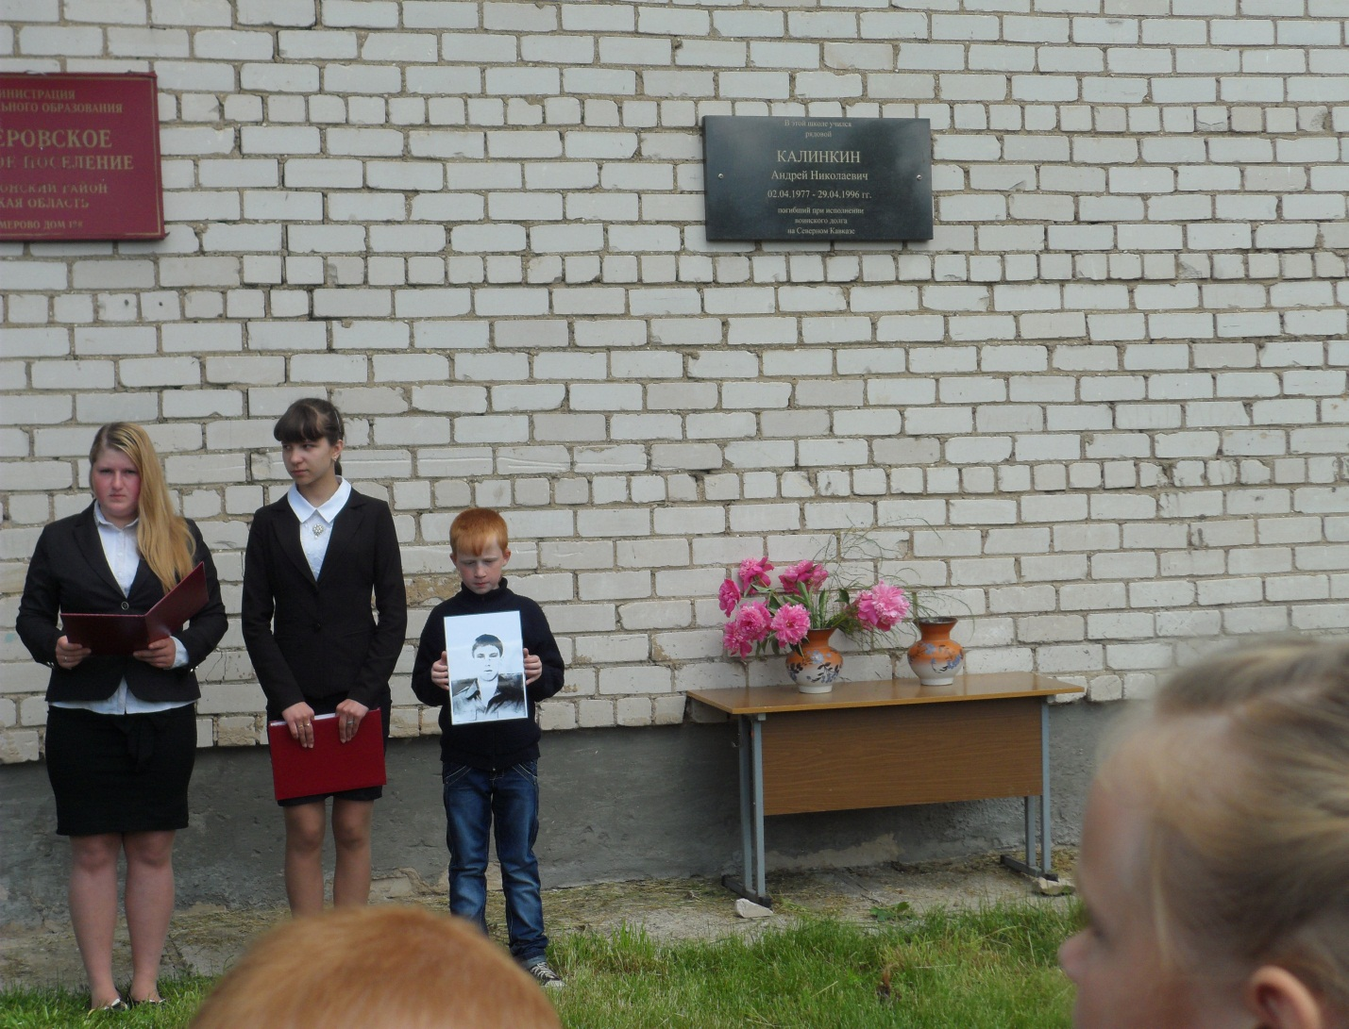

Открытие мемориальной доски

